目的
剛体振子を用いて慣性モーメントや重力を実験的に求め、剛体の回転運動に対する理解を深める。

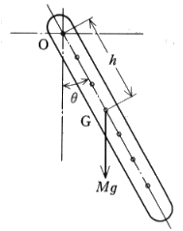
原理
質点系で任意の２質点間の距離が変わらないものを剛体と呼ぶ。今回の実験では弾性変形の度合いが小さい金尺使用をした。
図1のように支点Oを通り紙面に垂直な水平軸のまわりに回転できる剛体の振動を考える。この剛体振子の質量をM，重心Gと支点Oの距離をh，回転軸に関する慣性モーメントをI，直線OGと鉛直線のなす角をθとすれば運動方程式は
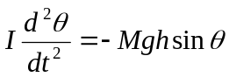 ――(1)
と書ける。θが小さければ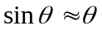としてよいから 図1
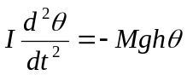 ――(1)´
となり、この振動の周期T及び慣性モーメントIは次式で与えられる。
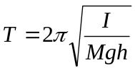 ――(2)
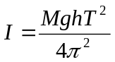 ――(3)
この剛体振子の周期をおもりを長さｌの軽いひもで吊るした単振子の周期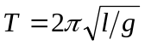と対比させて、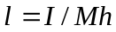としたときのｌのことを相当振子の長さ、また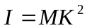としたときのKのことを回転半径という。
剛体の重心Gを通り紙面に直角な水平軸に関する慣性モーメントを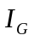とすると平行軸の定理により
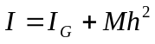 ――(4)
である。また、重心を通る軸に関する回転半径を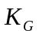とすると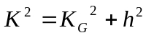となる。(2)、(4)式より
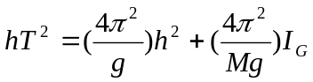 ――(5)
(5)式より縦軸に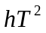，横軸に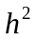をとって描いたグラフは直線となるため、Mが既知ならばこの直線の横軸と縦軸の交点を読み取ることによって重力の加速度ｇと、重心まわりの慣性モーメントを求めることができる。また(2)、(4)式は次式のようにも変形できる。
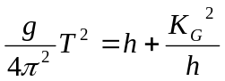 ――(6)
これより、周期が最小となるのはｈ＝のときである。

方法
- 振子として用いる剛体（ピンを通す穴をいくつかあけた金尺）の寸法と質量を測った。
- 支持台（水準器を用いて水平に調整する）にこの振子をピンを用いて回転自由にして吊るした。鉛直線とわずかな角度だけ傾けて静かに放し、ちゃんと振れることを確認した。
- ピンの位置は重心から0.1mおきに0.7mまでの七通りとした。測定は5周期を1セットとして、それぞれ合計20セットの時間を計った。周期測定には途中計時のできるストップウォッチを用いた。
- 周期の測定値よりのグラフを書いた。この式については最小自乗法のより直線を決定した。
- グラフの切片を求めることにより重力加速度g、重心まわりの慣性モーメントを求めた。

結果
剛体の測定
長さ 1.500±0.0015m
幅 39.83±0.01×10⁻⁴m
厚さ 2.10±0.02×10⁻⁴m
質量 0.910kg

周期の測定
計測結果を次ページからに表1－7として載せる
周期の算出についてだが、表にあるようにt_{i+10}-t_{i}(iは1～10)から10セット分での平均値をだして10で割り、1セットを算出した。今回の実験では5周期で1セットとしたので5で割り1周期に要する時間を算出した。ただ測定値の合計をとって測定数で割るだけでは最初と最後の測定値にしか依存しないので、このような方式をとった。

表1 h=0.1mの場合の周期 |  |  |  |  | 表２ h=0.2mの場合の周期
i | t_{i} | t_{i+10} | t_{i+10}-t_{i} |  | i | t_{i} | t_{i+10} | t_{i+10}-t_{i}
1 | 14.01 | 154.17 | 140.16 |  | 1 | 10.65 | 117.28 | 106.63
2 | 28.01 | 168.19 | 140.18 |  | 2 | 21.31 | 127.94 | 106.63
3 | 42.09 | 182.20 | 140.11 |  | 3 | 31.99 | 138.64 | 106.65
4 | 56.06 | 196.17 | 140.11 |  | 4 | 42.64 | 149.31 | 106.67
5 | 70.13 | 210.22 | 140.09 |  | 5 | 53.31 | 159.94 | 106.63
6 | 84.06 | 224.31 | 140.25 |  | 6 | 63.97 | 170.62 | 106.65
7 | 98.06 | 238.31 | 140.25 |  | 7 | 74.64 | 181.31 | 106.67
8 | 112.11 | 252.32 | 140.21 |  | 8 | 85.31 | 191.90 | 106.59
9 | 126.13 | 266.35 | 140.22 |  | 9 | 95.96 | 202.64 | 106.68
10 | 140.17 | 280.35 | 140.18 |  | 10 | 106.64 | 213.31 | 106.67
計 |  |  | 1401.76 |  | 計 |  |  | 1066.47
表3 h=0.3mの場合の周期 |  |  |  |  | 表4 h=0.4mの場合の周期
i | t_{i} | t_{i+10} | t_{i+10}-t_{i} |  | i | t_{i} | t_{i+10} | t_{i+10}-t_{i}
1 | 9.67 | 105.92 | 96.25 |  | 1 | 9.36 | 102.74 | 93.38
2 | 19.30 | 115.55 | 96.25 |  | 2 | 18.71 | 112.09 | 93.38
3 | 28.89 | 125.13 | 96.24 |  | 3 | 28.06 | 121.40 | 93.34
4 | 38.51 | 134.80 | 96.29 |  | 4 | 37.40 | 130.77 | 93.37
5 | 48.16 | 144.44 | 96.28 |  | 5 | 46.72 | 140.11 | 93.39
6 | 57.80 | 154.06 | 96.26 |  | 6 | 56.06 | 149.40 | 93.34
7 | 67.38 | 163.67 | 96.29 |  | 7 | 65.40 | 158.71 | 93.31
8 | 77.01 | 173.30 | 96.29 |  | 8 | 74.75 | 168.09 | 93.34
9 | 86.70 | 182.92 | 96.22 |  | 9 | 84.06 | 177.44 | 93.38
10 | 96.30 | 192.50 | 96.20 |  | 10 | 93.44 | 186.74 | 93.30
計 |  |  | 962.57 |  | 計 |  |  | 933.53
表5 h=0.5mの場合の周期 |  |  |  |  | 表6 h=0.6mの場合の周期
i | t_{i} | t_{i+10} | t_{i+10}-t_{i} |  | i | t_{i} | t_{i+10} | t_{i+10}-t_{i}
1 | 9.40 | 103.24 | 93.84 |  | 1 | 9.58 | 105.54 | 95.96
2 | 18.75 | 112.62 | 93.87 |  | 2 | 19.23 | 115.15 | 95.92
3 | 28.14 | 122.00 | 93.86 |  | 3 | 28.80 | 124.77 | 95.97
4 | 37.59 | 131.40 | 93.81 |  | 4 | 38.40 | 134.29 | 95.89
5 | 46.96 | 140.77 | 93.81 |  | 5 | 48.02 | 143.92 | 95.90
6 | 56.32 | 150.14 | 93.82 |  | 6 | 57.60 | 153.45 | 95.85
7 | 65.71 | 159.52 | 93.81 |  | 7 | 67.20 | 163.02 | 95.82
8 | 75.10 | 168.91 | 93.81 |  | 8 | 76.77 | 172.66 | 95.89
9 | 84.49 | 178.24 | 93.75 |  | 9 | 86.40 | 182.20 | 95.80
10 | 93.84 | 187.64 | 93.80 |  | 10 | 95.92 | 191.77 | 95.85
計 |  |  | 938.18 |  | 計 |  |  | 958.85
表7 h=0.7mの場合の周期
i | t_{i} | t_{i+10} | t_{i+10}-t_{i}
1 | 9.90 | 108.76 | 98.86
2 | 19.82 | 118.62 | 98.80
3 | 29.71 | 128.55 | 98.84
4 | 39.57 | 138.42 | 98.85
5 | 49.46 | 148.30 | 98.84
6 | 59.39 | 158.13 | 98.74
7 | 69.23 | 167.98 | 98.75
8 | 79.10 | 177.86 | 98.76
9 | 89.02 | 187.73 | 98.71
10 | 98.86 | 197.61 | 98.75
計 |  |  | 987.90

I_{G}とgを求める
求めた周期Tを用い、hごとのh²とhT²の関係を表8にまとめた。
表8 h,T,h²,hT²の表
h(m) | T(s) | h²(m²) | hT²(ms²)
0.1 | 2.804 | 0.01 | 0.785972
0.2 | 2.133 | 0.04 | 0.909887
0.3 | 1.925 | 0.09 | 1.111849
0.4 | 1.867 | 0.16 | 1.394365
0.5 | 1.876 | 0.25 | 1.760363
0.6 | 1.918 | 0.36 | 2.206544
0.7 | 1.976 | 0.49 | 2.73265

h² とhT²の関係は
――(5)
と表される。
ここで（5）式においてM、πは定数、未知数はg，I_{G}であるので、x =h²、y=hT²としてxとyの一次式とみなして最小自乗法により近似直線を決定し、I_{G} 、gを求めることができる（最小自乗法についてはあとに記述する）。
スペースの都合で、h²とhT²のグラフである図2を先に掲載する。
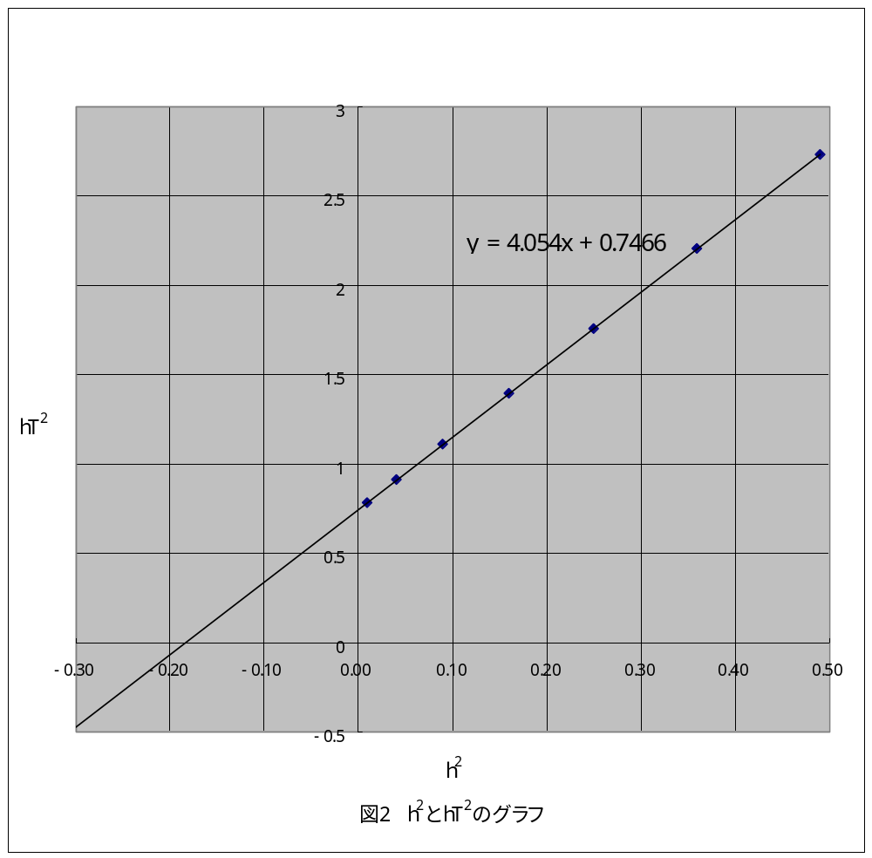
計算すると
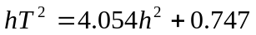 ――(7)
となるので、（5）、（6）両式より
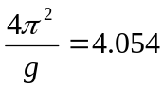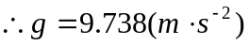
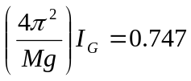 ――(7)´ 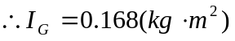
と求められた。

I_{G}の理論値を求める
図3のように、原点を剛体の中心（今回は重心と一致する）にとり座標軸をとる。また、長さ、幅、厚さをそれぞれ2a、2b、2cとすると
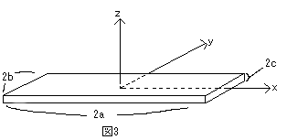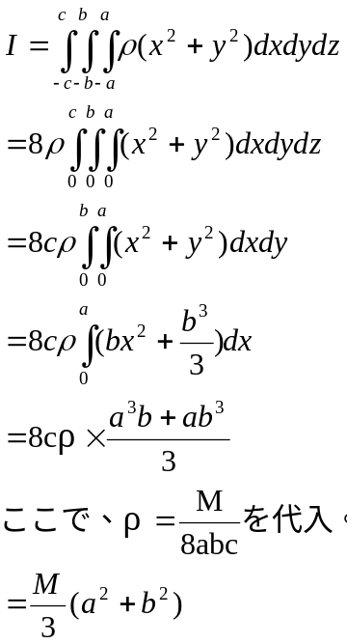
ここに、a=0.75±0.001m、b=19.91±0.01×10⁻⁴m 、M=0.910を代入すると
I_{G}=0.171(誤差は0.001以下)（kg・m²）

※最小自乗法について
最小自乗法とはそれぞれの測定値に誤差があると考えて、計算により最適の直線を求める方法である。今回はx =h²、y=hT²である。
xの値x，x･･･xに対して、yがそれぞれy，y･･･yだとする。予想される理論値Ax+Bと実際の値yの差y‐(Ax+B)の自乗の和
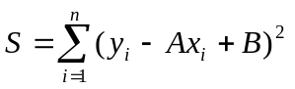
を最小にするAとBの値が正しい値と考えることができる。このようなAとBは下記の連立1次方程式を解いて求めることができる。
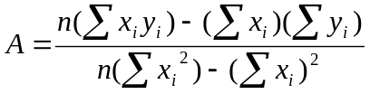
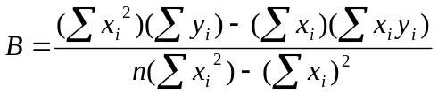
今回の実験での各要素の数値を表9にまとめておく
表9 最小自乗法計算時に使用した数値
∑x_{i} | ∑y_{i} | ∑x_{i}y_{i} | ∑x_{i}² | (∑x_{i})²
1.40 | 10.90 | 2.94 | 0.47 | 1.96

考察
今回の実験の精度は次の表10のようになった。
表10 実験の精度
 | 理論値 | 実験値 | 精度
I_{G} | 0.171 | 0.168 | 0.018
g | 9.798 | 9.738 | 0.006
誤差は特に大きなものではなく、実験は基本的には成功だったといえるだろう。しかし、誤差はI_{G}、gどちらも理論上より運動がしにくくなっていることを示している。なんらかの影響によって周期が遅くなってしまう方向への系統誤差が生じていたと考えられる。

(1)誤差について
考えられる誤差の原因
- 人間による計測ミス
- ピンと支持台との摩擦、空気抵抗
- 振子が1平面内を運動していない
- 周期の振幅依存性（sinθをθで近似している）

これらの誤差が及ぼす影響、それに対する対策
- 計測ミス
人間が目測で1周期を捕らえ、さらに手でストップウォッチをとめているため二重の誤差がうまれてしまう。しかし相殺していることも考えられ、この誤差がどの程度のものなのかを推定するのは困難である。これをなくすには、機械（赤外線などを利用したものなど）による測定が効果的である。
- ピンと支持台との摩擦、空気抵抗
これらの抵抗によって運動エネルギーのロスが生じ、振子の回転運動は減衰してしまう。測定の最初と最後とで比べるとθが小さくなってしまっていることは目で見ても明らかだった）。当然これらの抵抗は運動をしにくくするものであり、実験結果と比べても納得がいく。
特に空気抵抗についてだが、すぐ右隣にあったケーター振子が触ってもいないのに揺れていたので、エアコン（窓？）からの風の影響がかなりあったと思う。
- 振子が1平面内を運動していない
これも人間が剛体を手でスタートさせているため、いくら注意しているといっても、振子が前後に振動しないようにすることは難しい。振子が1平面内を運動しないということは、エネルギーのロスが生じているということであり、抵抗があるのと同じことである。
- 周期の振幅依存性
今回の実験での剛体の運動は、厳密には単振動ではなく、教科書p.28の(6)式で表され、周期の振幅依存性は
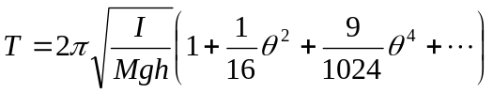 ――(8)
とである。よってθによる周期には誤差が生じていることになる。
しかしsinθをθで近似しているということは、（7）式においてθ=0であるので、実験値のgは理論値よりも大きくなるはずである（(7)´を見ればわかるようにg が大きくなればI _{G}も当然大きくなるはず）。ちなみにθ=10°とすると、周期Tは約0.4％増加する。

よってこの実験の結果は、周期の振幅依存性による誤差よりも、上述の各種抵抗の影響が大きかったと考えるべきだと思う。測定による誤差は偶然誤差と考えられ、推定が困難であるので考慮する意味はあまりないだろう。

(2)慣性モーメントについて
今回の実験では、慣性モーメントがなんなのかはイメージしにくいと思う。そこで、いろいろな形状、重さの異なる物体について慣性モーメントを求めてみた。
密度は一定（全ての物体で等しいということではない）、基本的に重心を通る直線を回転軸とする。また、簡略化のためこの実験で使用した剛体の寸法は、1500×40×2（単位は全てmm）とする。
- 今回の実験で使用した剛体
6ページに記述したように座標軸をとると、I_{G1}=M/3(a²+b²)となる。以下この値を基準とする。
- 1と形状は同じで質量が2倍の物体
Mが2倍になるので、I_{G2}=2 I_{G1}。
- 1と形状は相似で体積が2倍の物体
各辺2^{1/3}倍になるので、I_{G3}=2^{5/3} I_{G1}=3.17 I_{G1}
- 1と体積、質量は同じである立方体（回転軸は面の中心を通る）
一辺の長さをxとすると、8abc=x³よりI_{G4}=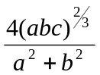I_{G1}=0.004 I_{G1}
- 1と体積、質量は同じである真球
半径をxとすると、4/3πx³=8abcより、x=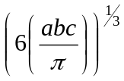。
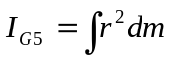 ――(9)
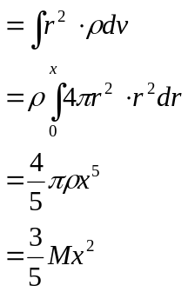
=0.00002（kg・m²）0.0001 I_{G1}

と言う結果になった。
(9)式を見ればわかるように慣性モーメントは、(回転軸からの距離)²に比例して大きくなるので当然の結果である。
月並みな例だが、スケート選手のスピンがこのことをよく表している。はじめは大きく腕を広げて回り、回転エネルギーを蓄え、腕を縮めて回転半径を小さくすることで角速度を速めている。上の1と2、1と4を比べるとそのことがよくわかると思う。

(3)周期の変化について
表8を見るとわかるように、周期Tはh=0.1～0.4 mまでは徐々に小さくなっているものの、h=0.4～0.7 mではまた徐々に大きくなっていっている。その周期が最小になるhがK _{G}である。今回、特に記述するように指示された項目ではないのでその経過は省くが
K _{G}=0.430m
となった。
単振子では、ヒモの長さが長くなれば周期も一様に長くなっていった。なぜ剛体でK _{G}が存在するのか、それを考えてみた。しかし、理解が足りないために確信がもてる答えは出せなかった。以下は推論である。
単振子と剛体振子での大きな違いは、剛体振子の場合、支点よりも上の部分にも振子が出ている点である。
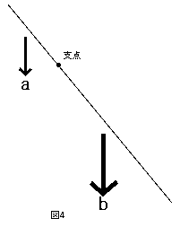剛体を支点よりも上の部分と下の部分に分けて考えると、図4のような力がそれぞれにかかっているのがわかる。トルクを考えたとき、力aはつねに力bと反対方向に掛かることになる。この力は、復元力を弱めるので周期が長くなるのだと思われる。当然支点よりも長い部分が大きくなれば（hが小さくなれば）、その傾向は強まる。
h=0.4～0.7 mでは、支点より上の部分が短くなったことによって、単振子の性質が現れてきたのだと考えられる。

感想
今回の実験は単調な作業を長時間続けなければいけなかったので、大変だった。結果は精度などからみても満足できるものだと思う。人為的な計測ミスのない条件でやってみたかった。

参考資料
自然科学実験 物理学編 2001 学術図書出版社

